1. 텍스트이(가) 표시된 사진

   자동 생성된 설명Heidisql을 이용한 테이블 생성

이름을 담을 sname, 학번 담을 id, 핸드폰번호를 담을 phone을 VARCHAR data type으로 선언한다.

1. 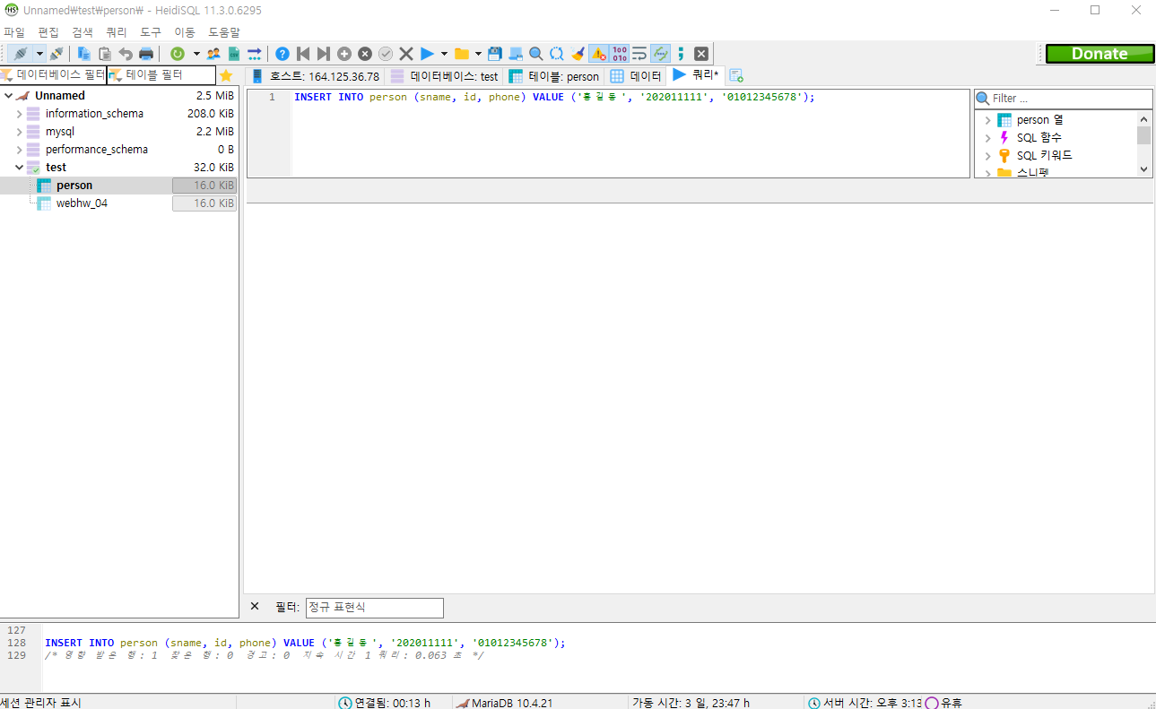데이터 생성

INSERT INTO person (sname, id, phone) VALUE ('홍길동', '202011111', '01012345678'); 쿼리를 통해 데이터 생성후 결과 확인

1. 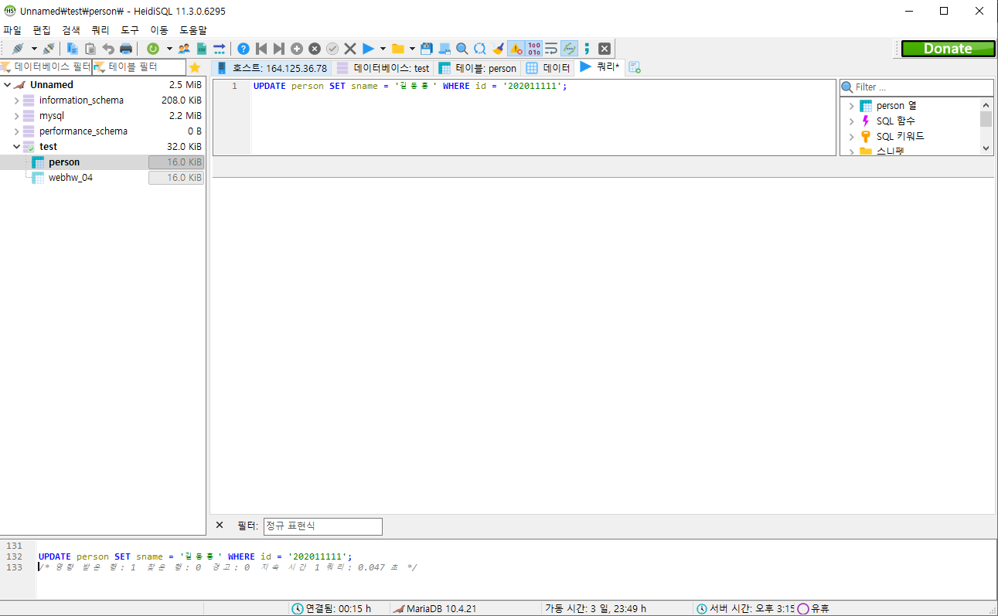데이터 수정

UPDATE person SET sname = '길동홍' WHERE id = '202011111'; 쿼리를 통해 id가 202011111이었던 앞서 생성한 데이터의 sname을 길동홍으로 수정한다.

1. 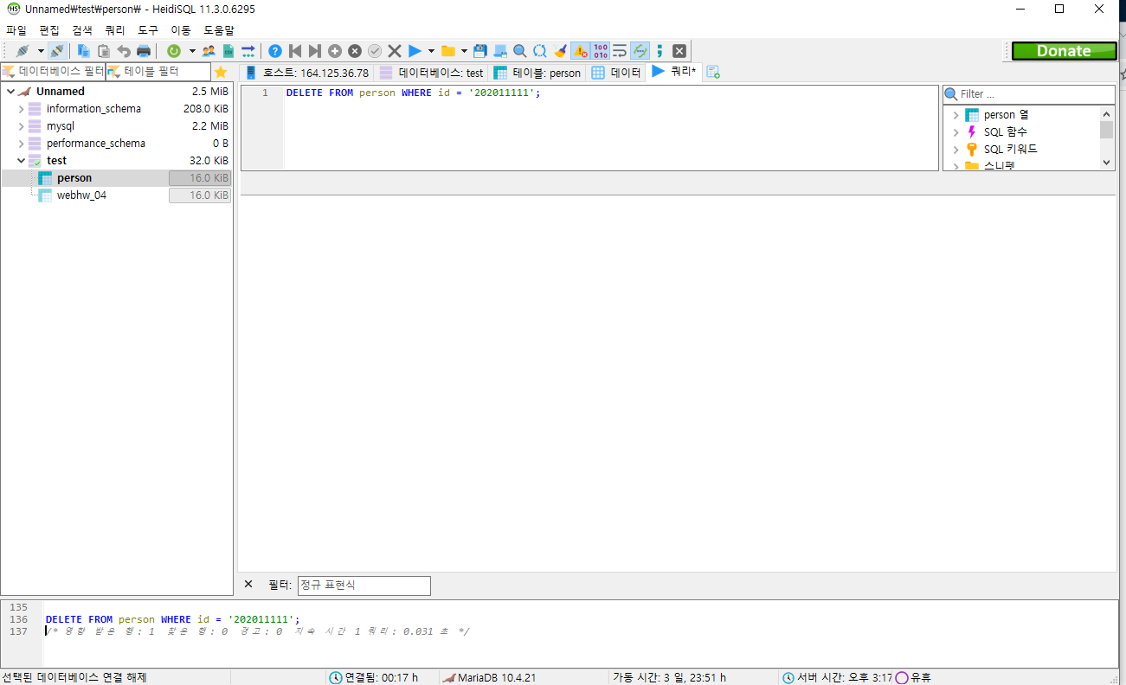데이터 삭제

DELETE FROM person WHERE id = '202011111'; 쿼리를 통해 데이터를 삭제한 후 결과를 확인한다.

